通用U盾快速使用指南

1 安装通用U盾客户端软件
在使用通用U盾前，请首先安装工行网银助手客户端软件。该软件提供了客户端管理工具，华大U盾驱动等程序。
插入通用U盾→U盾会自动运行下载程序。弹出对话框，提示 “即将从工行网站下载网银助手”（见图1）。如果因为计算机系统原因导致无法自动运行，请在“我的电脑”或“计算机”下打开名为“ICBC Ebanking”的盘符，并双击ICBC_HH_Update.exe。
点击确定后，进行下载。
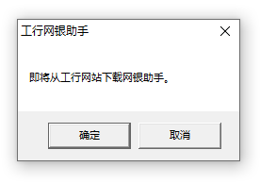
图1
下载完成后，工行网银助手客户端软件自动进行安装。弹出用户确认对话框（见图2），点击下一步后进行安装。
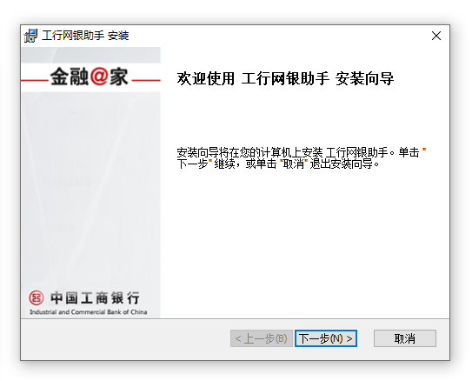
图2

请选择“我接受许可协议中的条款(A)”（见图3），并点击下一步进行安装。
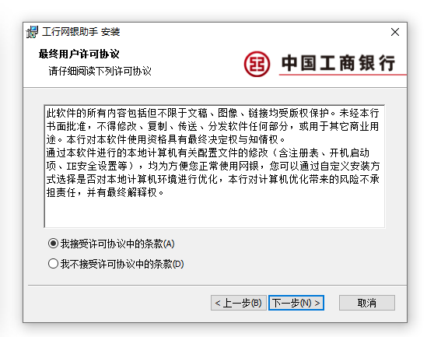
图3

安装完成后，请勾选“启动 工行网银助手”（见图4），点击完成按钮。
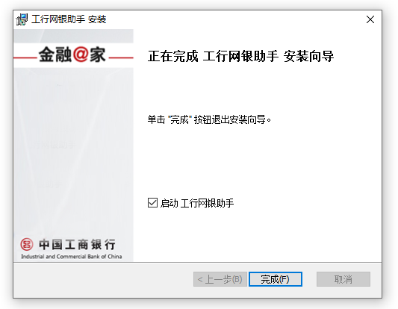
图4

请确认通用U盾插入电脑后，选择“有U盾客户快捷安装”（见图5）。
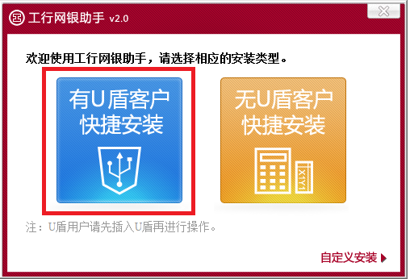
图5
等待工行网银助手检测完成，可以通过快捷链接登录网上银行。

备注：如您安装了杀毒软件或防火墙，请您在安装过程中仔细阅读杀毒软件或防火墙的相应提示，谨慎操作。

2 网银证书下载
如果您是企业用户，网点已经在您领取通用U盾时为您下载了证书并提供了证书的密码信封，您可直接访问我行网站登录企业网上银行。
如果您是个人用户，首次使用通用U盾时，需要下载证书。
- 正确登录中国工商银行网站→点击“个人网上银行登录”→输入账号、登录密码、验证码，验证通过后，请点击“安全中心”→“U盾管理”→插入U盾，点击“开始下载”（见图6）。

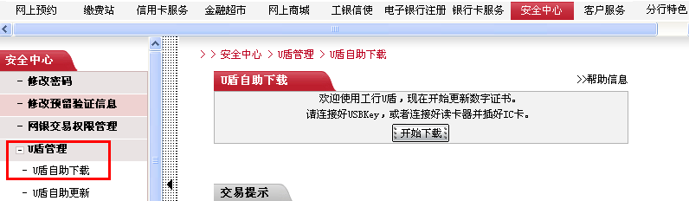
图6

- 系统自动选择对应的信息→点击“下载”后，将进行通用U盾初始化，并提示您设置通用U盾口令，请使用键盘或者软键盘设置新的口令（见图7），并点击“确定”。
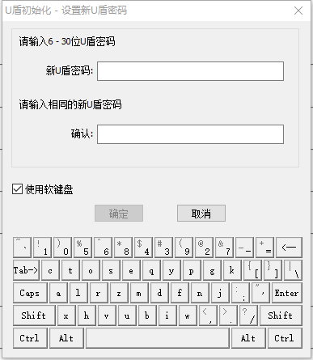
图7
- 系统弹出对话框，提示您按通用U盾的“OK”键。
- 接下来系统提示“潜在的脚本冲突”，点击“是”开始下载证书。
- 弹出校验通用U盾口令对话框，请使用键盘或者软键盘输入正确的口令，点击“确定”。
- 系统提示“潜在的脚本冲突”，点击“是”继续下载证书。
- IE提示证书下载成功（见图8）。
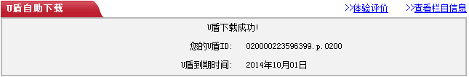
图8

备注：如证书已经下载到通用U盾中，您想在别的机器上使用或者重装计算机系统后使用，只需要重新安装通用U盾客户端软件即可。

3 网上转账交易示例

3.1 个人网上转账交易示例
下面是个人用户转账的示例：
- 访问中国工商银行网站，并选择“个人网上银行登录”。
- 点击转账汇款→ 选择相应转账操作→ 填写汇款信息，点击“提交”。
- 提示“请插入U盾做签名交易”，此时请插入通用U盾并点击确认，请根据网页提示，输入正确的验证码（见图9），点击“确认”。
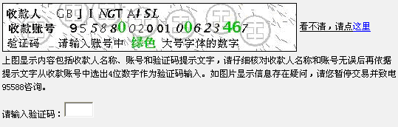
图9
- 请使用键盘或者软键盘输入通用U盾口令（见图10）。
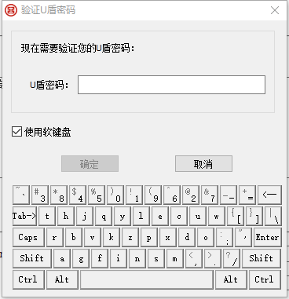
图10
- 口令验证通过后，网银将弹出对话框，显示部分交易信息（见图11），与此同时，通用U盾屏幕将显示交易账号和金额等重要交易信息（见图12），此时请仔细查看通用U盾的显示信息与实际的交易信息是否一致，如果一致，请按通用U盾的“OK”键确认，否则请按“C”键取消该交易 →“OK”键确认后，通用U盾屏幕将显示“请再次确认”，此时请再次按通用U盾的“OK”键确认→ 交易完成。
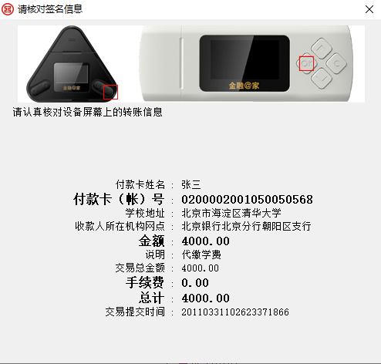
图11

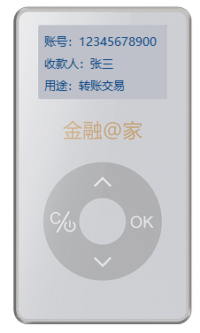
图12

3.2 企业网上转账交易示例
下面是企业用户转账的示例
- 访问中国工商银行网站，并选择“企业网上银行登录”。
- 点击“付款业务”→“企业财务室”→填写汇款信息，点击“确定”按钮。
- 提示“请插入U盾做签名交易”，此时请插入通用U盾并点击确认，输入验证码。请根据网页提示，输入正确的验证码（见图13），点击“确定”。
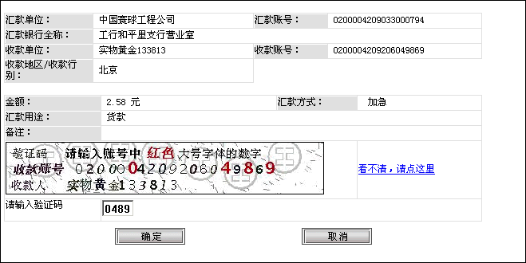
图13
- 请使用键盘或者软键盘输入通用U盾口令。
- 口令验证通过后，网银将弹出对话框，显示部分交易信息（见图14），与此同时，通用U盾屏幕将显示交易账号和金额等重要交易信息（见图15），此时请仔细查看通用U盾的显示信息和实际的交易信息是否一致，如果一致，请按通用U盾的“OK”键确认，否则请按“C”键取消该交易 →“OK”键确认后，通用U盾屏幕将显示“请再次确认”，此时请再次按通用U盾的“OK”键确认→ 交易完成。
图14
图15

备注：
- 以上企业网上转账示例是基于企业只申请了基本权限的U盾，如果企业拥有授权权限的U盾，转账指令还需提交授权人进行证书签名；
- 如对中国工商银行具体业务存在疑问，咨询方式如下：
—— 拨打中国工商银行热线：95588
—— 登录中国工商银行网上论坛进行沟通咨询

4 安全提示
- 登录正确的网站
谨记中国工商银行网站门户http://www.icbc.com.cn 。 访问我行网站时请直接输入网址登录，不要通过其他网址、号码或链接方式间接访问我行网站；我行不会通过邮件、短信、电话等方式，要求您到所谓指定的网页修改密码或进行身份验证，如果您收到此类信息请不要相信。您可以通过如下方法来识别真假银行网址：
- 检查网站域名。工商银行网站的一级域名为“icbc.com.cn”，以下常用的网址，请您在访问银行网站时检查域名，对不符合中国工商银行一级域名的网站，请谨慎输入私密信息。
中国工商银行门户：http://www.icbc.com.cn
个人网银：https://mybank.icbc.com.cn
贵宾网银：https://vip.icbc.com.cn
网上支付：https://b2c.icbc.com.cn 或https://mybank.icbc.com.cn
企业网银：https://corporbank.icbc.com.cn
- 检查站点证书。中国工商银行个人网银、贵宾网银、在线支付等交易站点配置有国际权威机构颁发的站点证书，通过该站点证书可有效识别站点身份。检查方法是点击浏览器上的小锁图标，就会显示证书信息（提示：IE6的小锁图标在浏览器右下方的状态栏上，IE7/8则在浏览器地址栏旁）。例如个人网银站点证书信息应如下显示，请核对【颁发给】字段为中国工商银行网站域名（见图16）。
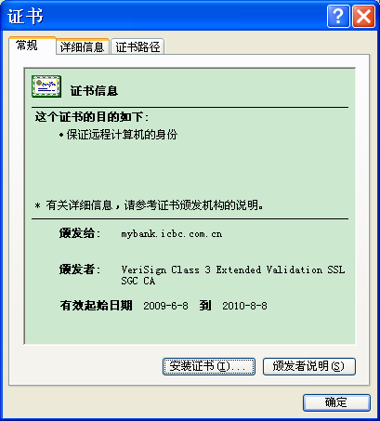
图16
- 检查连接协议。中国工商银行门户系统使用普通的http协议，对配置有站点证书的交易网站则使用https协议，比前者多一个 “s”，表示（security）安全连接。例如访问个人网银时，在IE的地址栏中协议和域名应该是https://mybank.icbc.com.cn。
- 检查客户预留信息。为方便核实网站真伪，中国工商银行网银提供设置预留信息功能。预留信息设置后，每次登录系统时，网页上会显示此信息，请检查网站是否给出此预留信息，以及此信息是否正确。
- 确保客户端电脑安全
您的计算机及软件有可能受到病毒及电脑黑客的威胁，请留意以下几点：
- 定期下载并安装最新的操作系统和浏览器安全程序或补丁，例如通过IE-工具-Windows Update功能进行系统升级。
- 安装防病毒软件。您可以安装专业防病毒软件，或在登录网银时使用中国工商银行提供的小e检测工具进行病毒扫描。
- 安装个人防火墙并启用防火墙功能，防止黑客入侵计算机。
- 将计算机中的hosts文件修改为只读。
- 不要开启不明来历的电子邮件。
- 保护账号密码，避免计算机被他人使用
作为中国工商银行网上银行的客户，您是唯一知道您相关银行密码的人。一旦卡号和密码被他人窃取或猜出，您的账户就有可能被盗用，从而造成不必要的损失。因此，请您加强安全防范意识，养成良好的电子银行交易习惯，让不法分子无机可乘。
- 在任何时候及情况下，不要将您的账号、密码告诉别人；不要相信任何通过电子邮件、短信、电话等方式索要卡号和密码的行为。若有任何怀疑，请立即致电95588与我们联系。对于已经向不明人员或网站提供网上银行密码的，要立即登录网上银行修改密码，或到柜台进行密码重置。
- 选择不容易猜测的密码（建议不要使用您的出生日期、电话号码、相同数字、连续数字和身份证号码中前几位或后几位等），以免被有心人士猜中。
- 为您的电子银行设置专门的密码，区别于您在其它场合中（例如：其他网上服务、ATM、存折和银行卡等）使用的用户名和密码，避免因某项密码的丢失而造成其他密码的泄漏。
- 不要随意点击陌生人通过邮件、即时工具（QQ、MSN、旺旺等）提供的网银链接或订单支付链接。
- 在您进行网上银行交易时请核对页面显示的交易信息，如转出转入账号、户名、金额等。
- 交易时请核对通用U盾显示信息，重要的交易信息会通过通用U盾的显示屏进行显示，请务必核对信息的准确性。只有核对无误后才能在通用U盾上按键确认。
- 不在网吧等公共电脑上登录网银，防止木马、病毒窃取您的信息。
- 每次登录后，请查看上次登录时间和实际登录情况是否相符，便于您及时发现异常情况。

